Segue abaixo o Passo a passo do Cadastro de Inscrição de Campos:
1º Passo:
PRODUÇÃO>CAMPOS cadastre as informações abaixo com o Nr. do Campo:
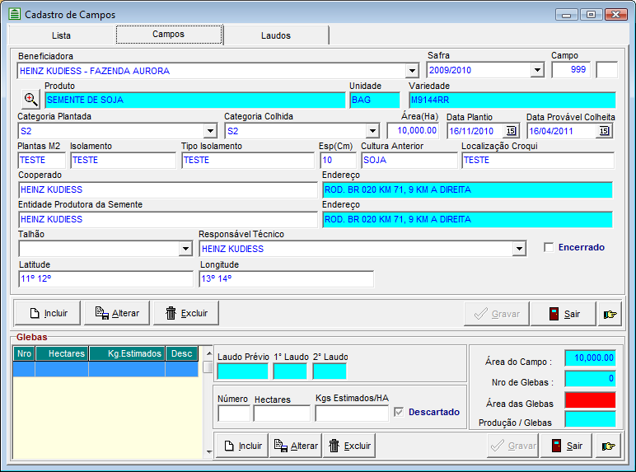
2º Passo:
PRODUÇÃO>LOTES inclua os dados do lote, Numero, Produto e vincule este lote cadastrado com o Campo que foi cadastrado (1ºPasso)
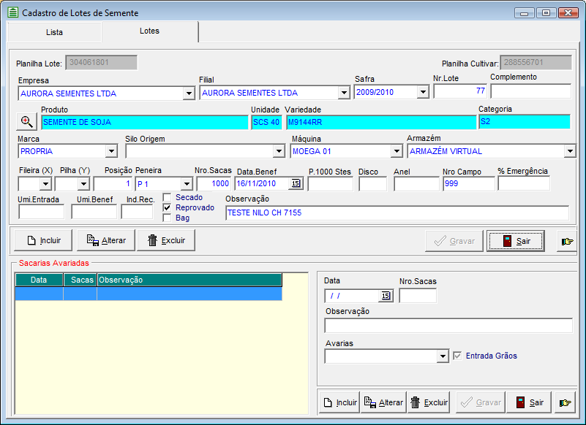

3º Passo:
PRODUÇÃO>ANALISE>ANALISE OFICIAL
3.1 Selecione o Lote Cadastrado na aba ‘LOTES’:
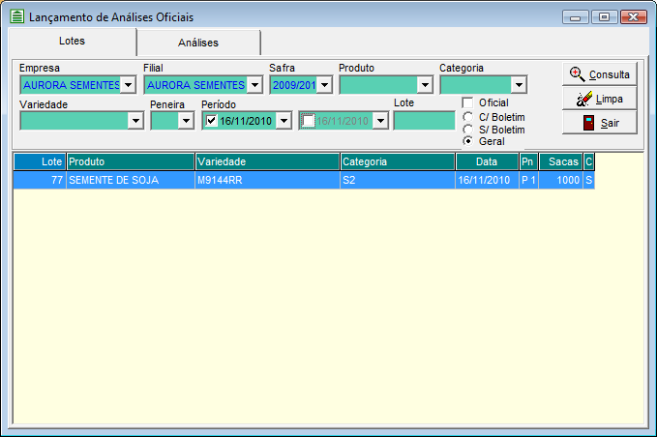

3.2 Entre na aba “ANALISES” e faça a inclusão das informações da Analise do Lote selecionado e ao final SEMPRE marca como Lote “Oficial”
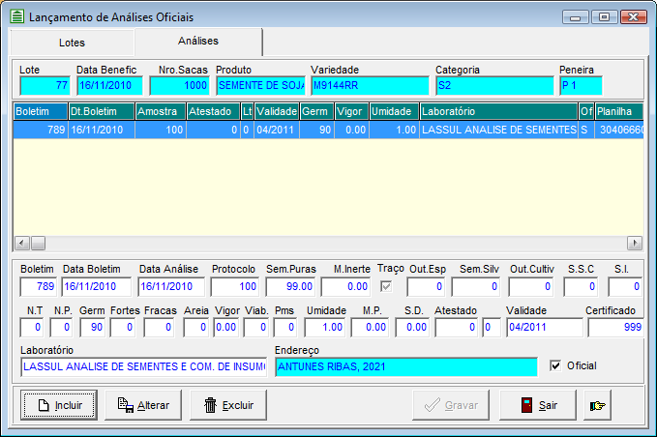

4º) Passo
PRODUÇÃO>INSCRIÇÃO DE CAMPOS
4.1 Na aba ‘INSCRIÇÃO’ faça a inclusão da Beneficiadora, Produto e as informações necessárias dos campos e clique em GRAVAR
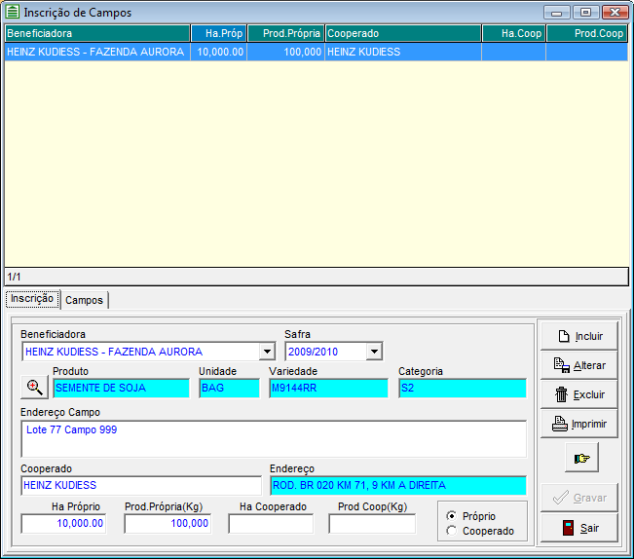

4.2 Clique na aba ‘CAMPOS’ e vincule o campo que irá ficar disponível:
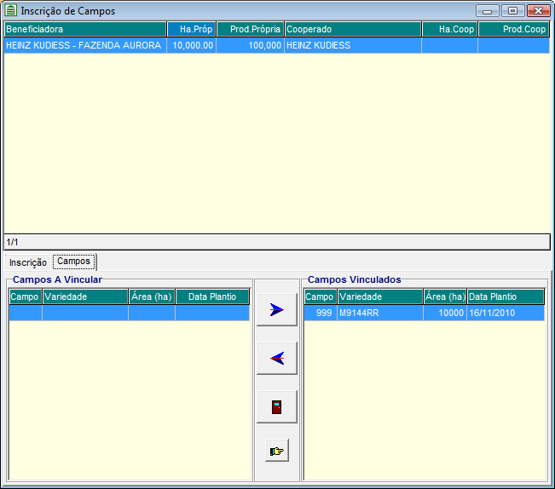

4.3 Volte na aba ‘INSCRIÇÃO’ que clique em ‘Imprimir’ e irá aparecer o relatório abaixo disponível para Impressão:
